Trasa sportovně rekreačního závodu „Kolo-běh Prahou 5 (sestavil Stanislav Plucnara © 2009)
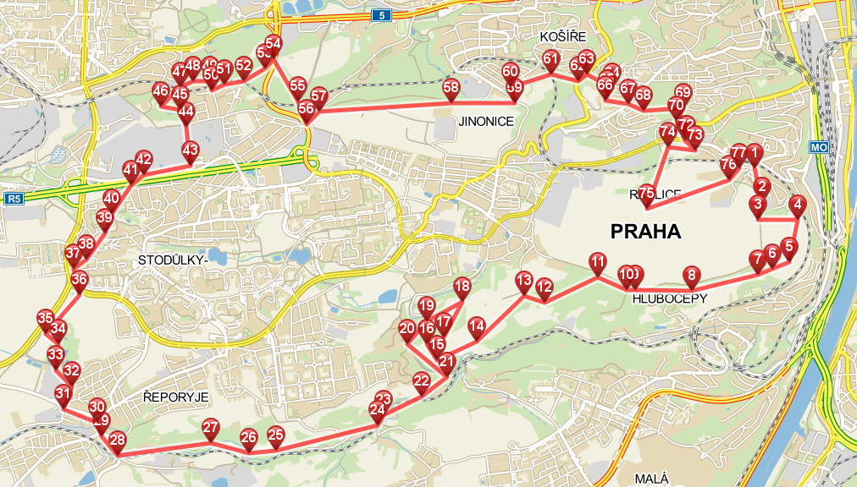
1. poklad
2. poklad
3. poklad
Start

